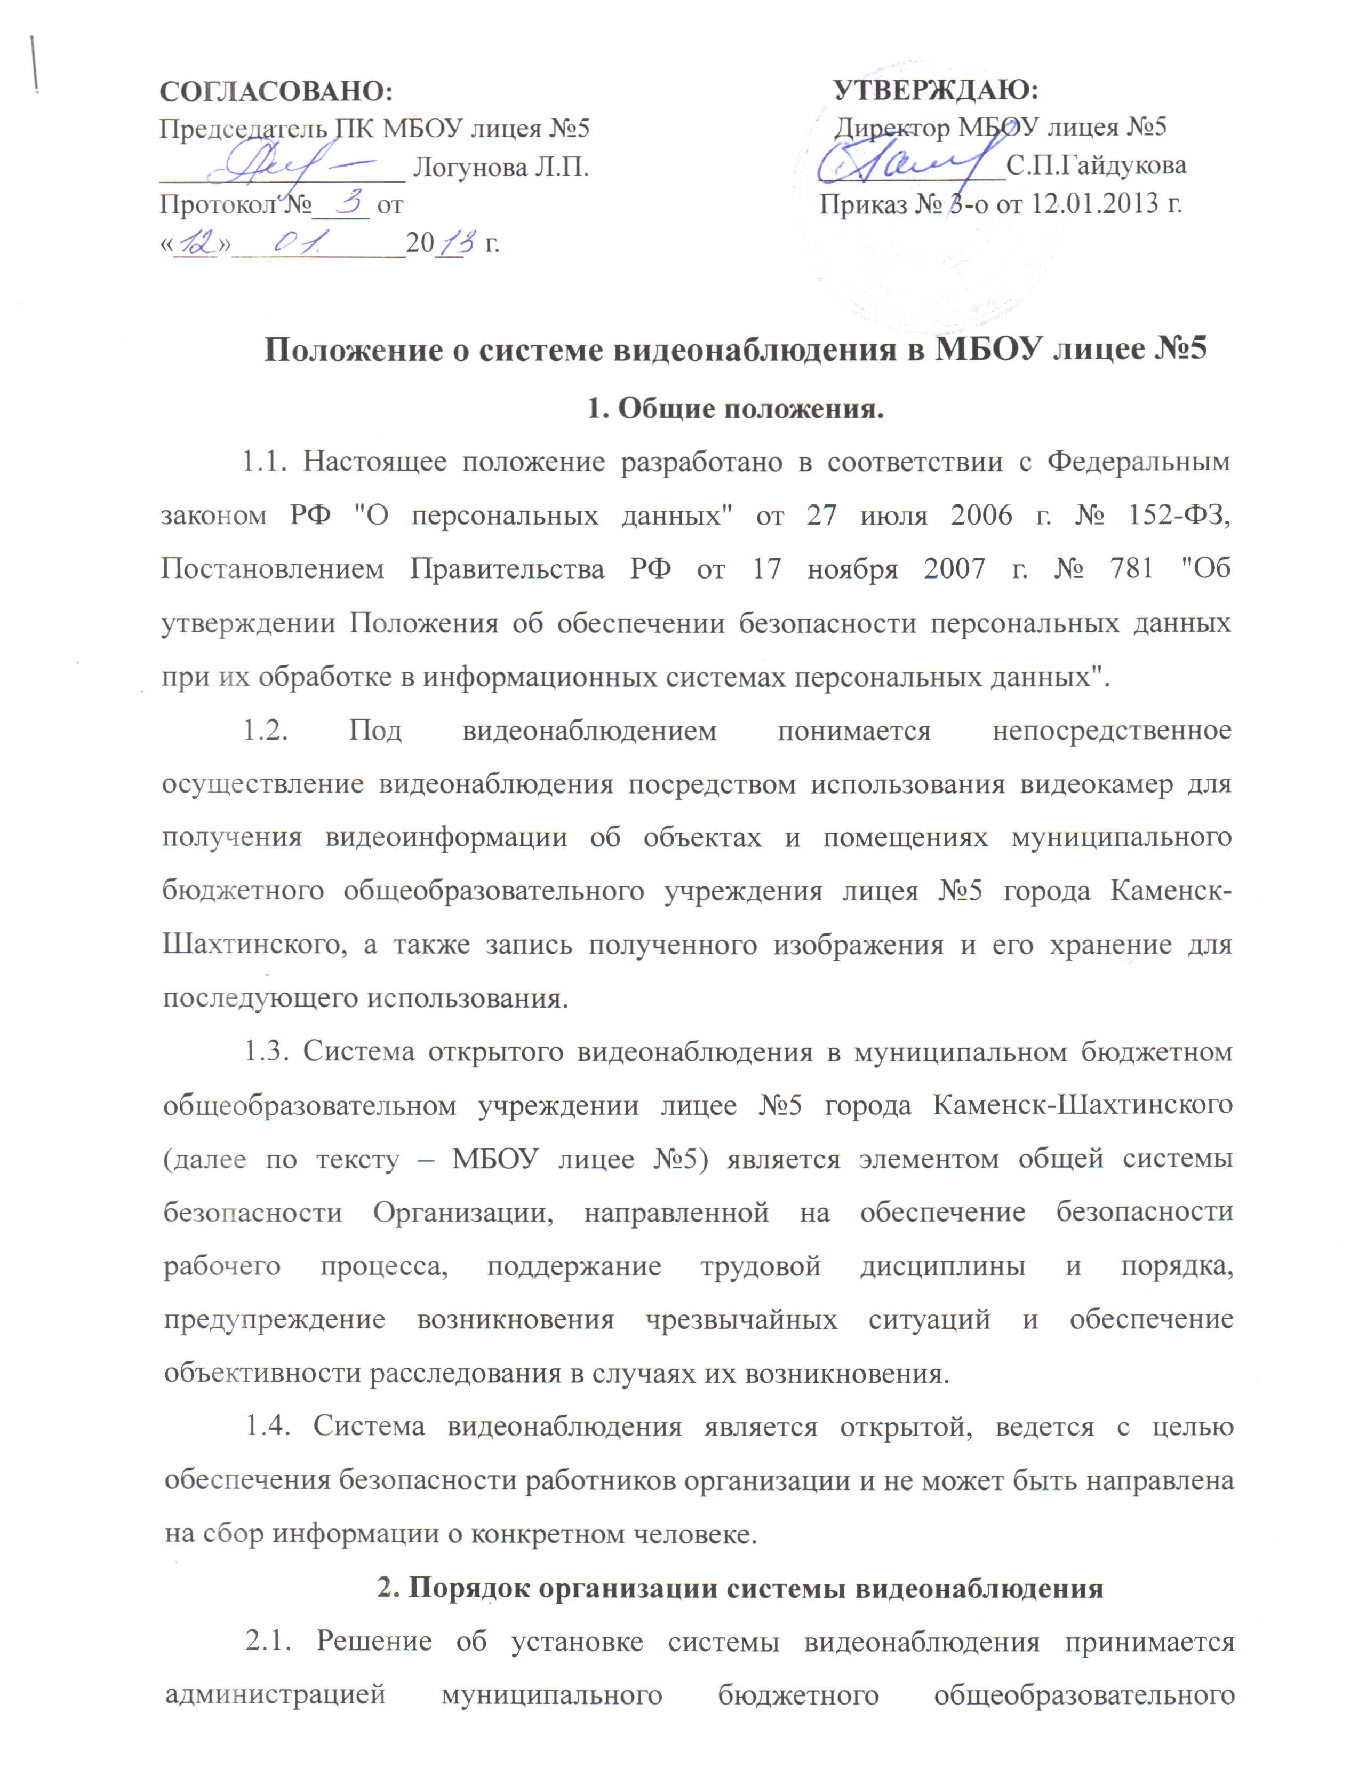
учреждения лицея №5 города Каменск-Шахтинского (МБОУ лицей №5).
2.2. Система видеонаблюдения МБОУ лицея №5 входит в систему контроля доступа и включает в себя ряд устройств: камеры, мониторы, записывающие устройства.
2.3. Система видеонаблюдения организации выполняет различные функции: опознавание знакомого человека, опознавание незнакомого человека, чтение номера легкового автомобиля.
2.4. Установка системы видеонаблюдения осуществляется в соответствии с ее целями и задачами согласно проектной документации после надлежащего уведомления Роскомнадзора об эксплуатации системы видеонаблюдения за помещением.
2.5. Запрещается использование устройств, предназначенных для негласного получения информации (скрытых камер).
3. Цели и задачи системы видеонаблюдения
3.1. Система видеонаблюдения призвана выполнять следующие задачи:
3.1.1. Повышение эффективности действий при возникновении нештатных и чрезвычайных ситуаций.
3.1.2. Обеспечение противопожарной защиты зданий и сооружений.
3.1.3. Обеспечение антитеррористической защиты работников и территории МБОУ лицея №5, охраны порядка и безопасности.
3.1.4. Совершенствование системы информирования и оповещения работников МБОУ лицея №5 об угрозе возникновения кризисных ситуаций.
3.1.5. Пресечение противоправных действий со стороны работников МБОУ лицея №5 и посетителей.
3.2. Видеонаблюдение осуществляется с целью документальной фиксации возможных противоправных действий, которые могут нанести вред имуществу. В случае необходимости материалы видеозаписей, полученных камерами видеонаблюдения, будут использованы в качестве доказательства в уголовном или гражданском судопроизводстве для доказывания факта совершения противоправного действия, а также для установления личности лица, совершившего соответствующее противоправное действие.
4. Меры по обеспечению безопасности персональных данных.
4.1. В тех случаях, когда система видеонаблюдения позволяет отслеживать деятельность сотрудников на рабочем месте или в иных помещениях, закрытых для общего доступа, такое наблюдение будет считаться обработкой персональных данных.
4.2. Организация обязуется принимать меры, необходимые и достаточные для обеспечения выполнения обязанностей, предусмотренных Федеральным законом "О персональных данных", и принятыми в соответствии с ним нормативными правовыми актами.
4.3. Обработка персональных данных должна осуществляться на законной основе и ограничиваться достижением конкретных, заранее определенных и законных целей. Не допускается обработка персональных данных, не совместимая с целями сбора персональных данных.
4.4. Хранение персональных данных должно осуществляться не дольше, чем этого требуют цели обработки персональных данных. Обрабатываемые персональные данные подлежат уничтожению либо обезличиванию по достижении целей обработки или в случае утраты необходимости в достижении этих целей.
5. Ответственность за нарушения правил обработки персональных данных
5.1. Лица, виновные в нарушении требований Федерального закона "О персональных данных", несут предусмотренную законодательством Российской Федерации ответственность.
5.2. Моральный вред, причиненный субъекту персональных данных вследствие нарушения его прав, нарушения правил обработки персональных данных, установленных Федеральным законом, а также требований к защите персональных данных подлежат возмещению в соответствии с законодательством Российской Федерации. Возмещение морального вреда осуществляется независимо от возмещения имущественного вреда и понесенных субъектом персональных данных убытков.

